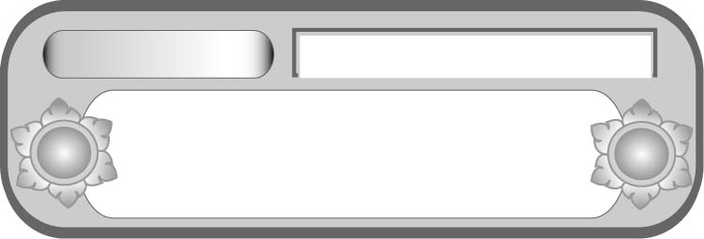
หน่วยการเรียนรู้ที่ ๑๑
เขียนชำนาญ…งานสร้างสรรค์
ฝึกคัดลายมือ
แผนการจัดการเรียนรู้ที่ ๒

เรื่องที่ ๑ การคัดลายมือ
ชั้นประถมศึกษาปีที่ ๕ เวลา ๑ ชั่วโมง
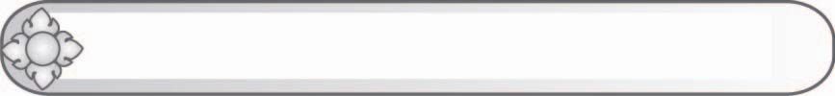

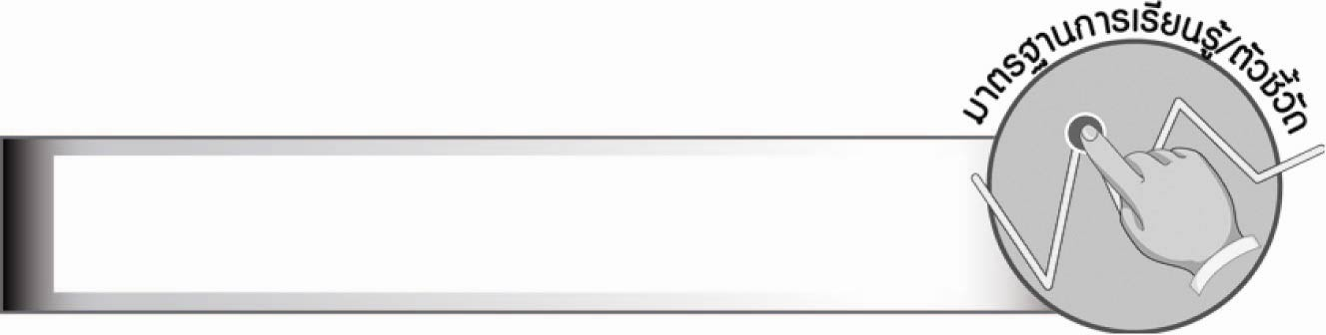
มาตรฐานการเรียนรู้/ตัวชี้วัด

มาตรฐานการเรียนรู้
มาตรฐาน ท ๒.๑ ใช้กระบวนการเขียนเขียนสื่อสาร เขียนเรียงความ ย่อความ
และเขียนเรื่องราวในรูปแบบต่าง ๆ เขียนรายงานข้อมูลสารสนเทศ และรายงานการศึกษาค้นคว้า
อย่างมีประสิทธิภาพ
ตัวชี้วัด
ท ๒.๑ ป. ๕/๑ คัดลายมือตัวบรรจงเต็มบรรทัดและครึ่งบรรทัด
ท ๒.๑ ป. ๕/๙ มีมารยาทในการเขียน

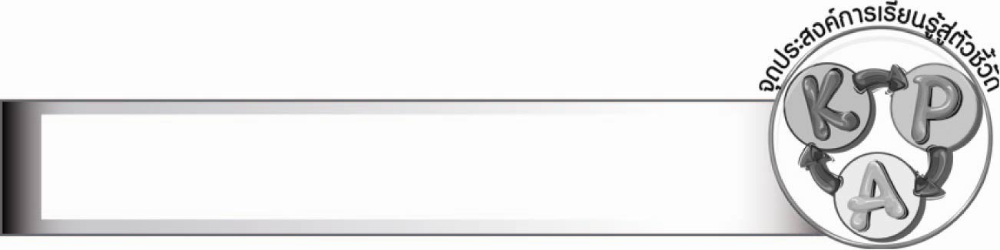
จุดประสงค์การเรียนรู้สู่ตัวชี้วัด

๑. บอกวิธีคัดลายมือให้ถูกต้องสวยงาม (K)
๒.บอกประโยชน์ของการคัดลายมือ (K)
๓. คัดลายมือตามข้อความที่กำหนด (P)
๔. เห็นความสำคัญของการคัดลายมือและมีมารยาทในการเขียน (A)

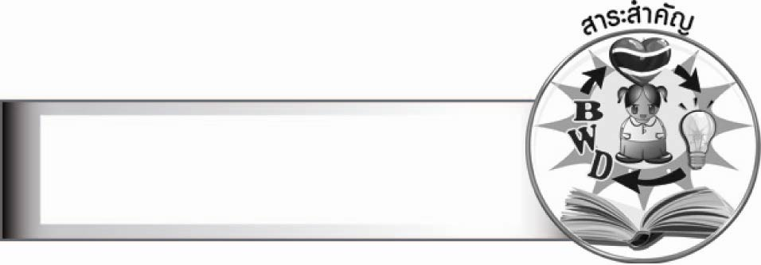
สาระสำคัญ

การฝึกคัดลายมือเป็นการฝึกเขียนตัวอักษรไทยให้ถูกต้องและสวยงาม

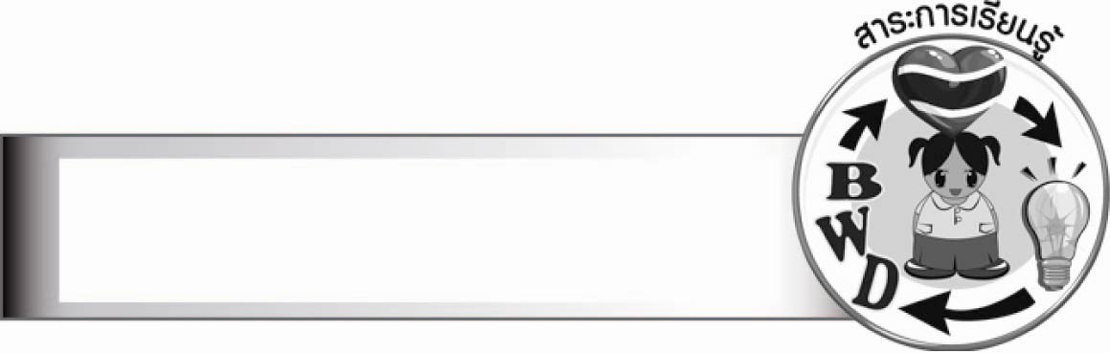
สาระการเรียนรู้

การคัดลายมือ


สมรรถนะสำคัญของผู้เรียน

๑. ความสามารถในการสื่อสาร
- ทักษะการอ่าน
- ทักษะการเขียน
- ทักษะการฟัง การดู และการพูด
๒. ความสามารถในการคิด
- การให้เหตุผล
- การวิเคราะห์
- การประยุกต์/การปรับปรุง
- การสรุปความรู้
- การประเมินค่า
๓. ความสามารถในการแก้ปัญหา
๔. ความสามารถในการใช้ทักษะชีวิต


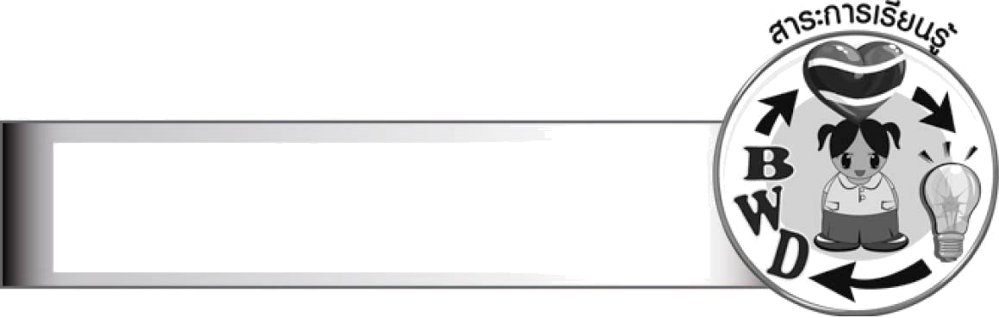
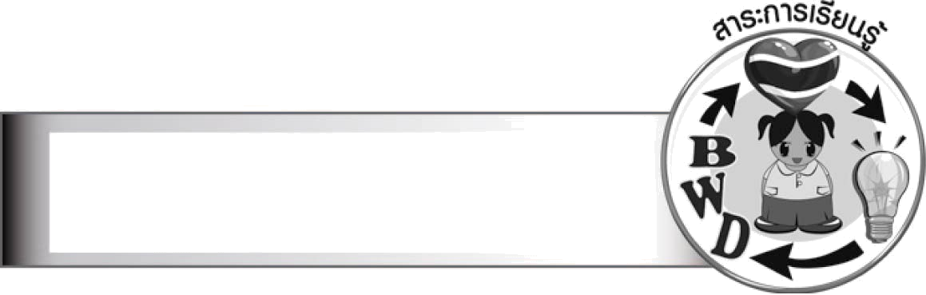
คุณลักษณะอันพึงประสงค์

ใฝ่เรียนรู้
ตัวชี้วัดที่ ๔.๑ ตั้งใจ เพียรพยายามในการเรียนและเข้าร่วมกิจกรรมการเรียนรู้
มุ่งมั่นในการทำงาน
ตัวชี้วัดที่ ๖.๑ ตั้งใจและรับผิดชอบในการปฏิบัติหน้าที่การงาน
ตัวชี้วัดที่ ๖.๒ ทำงานด้วยความเพียรพยายามและอดทนเพื่อให้งานสำเร็จตามเป้าหมาย
รักความเป็นไทย
ตัวชี้วัดที่ ๗.๒ เห็นคุณค่าและใช้ภาษาไทยในการสื่อสารได้อย่างถูกต้องเหมาะสม

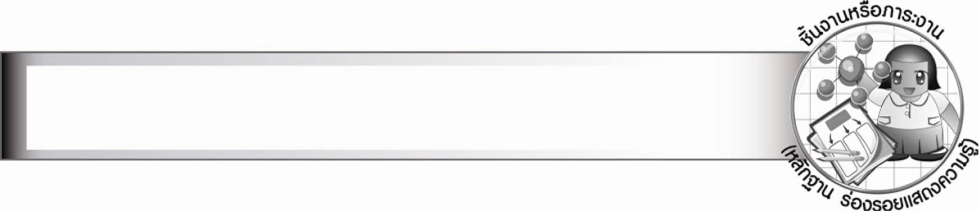
ชิ้นงานหรือภาระงาน (หลักฐาน ร่องรอยแสดงความรู้)
–

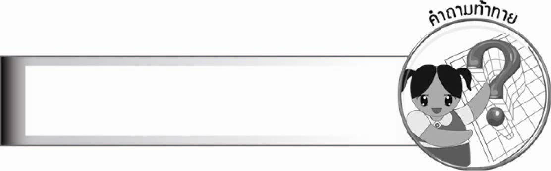
คำถามท้าทาย

นักเรียนจะคัดลายมือให้ถูกต้องสวยงามได้อย่างไร
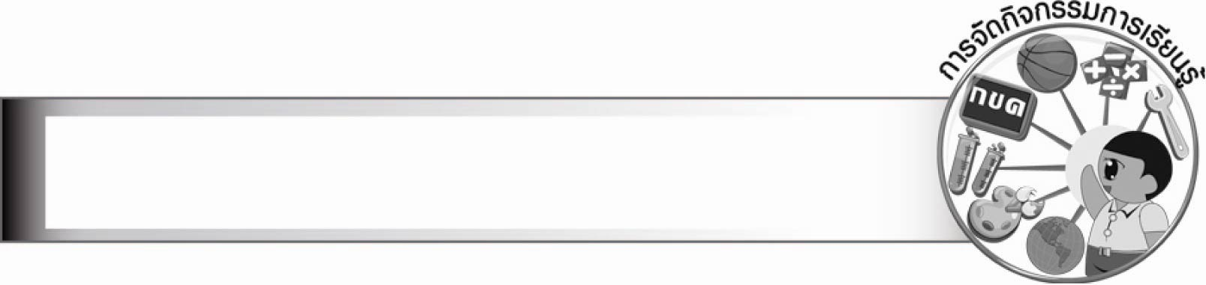
การจัดกิจกรรมการเรียนรู้

๑. ให้นักเรียนร่วมกันแสดงความคิดเห็น โดยครูใช้คำถามท้าทาย ดังนี้
๏ นักเรียนจะคัดลายมือให้ถูกต้องสวยงามได้อย่างไร
๒. ให้นักเรียนทบทวนวิธีฝึกคัดลายมือให้ถูกต้องสวยงาม
๓. ให้นักเรียนแบ่งกลุ่ม กลุ่มละ ๓ - ๕ คน อภิปรายเกี่ยวกับมารยาทในการเขียน
๔. ให้นักเรียนแต่ละกลุ่มร่วมกันสรุปเกี่ยวกับมารยาทในการเขียน
๕. ให้นักเรียนคัดลายมือตัวบรรจงเต็มบรรทัด “รักนี้มิสิ้นสุด มีต่อบุตรมิสิ้นสูญ”
๖. ให้นักเรียนคัดลายมือตัวบรรจงครึ่งบรรทัด “รักนี้มิสิ้นสุด มีต่อบุตรมิสิ้นสูญ”
๗. ให้นักเรียนเลือกผลงานคัดลายมือตัวบรรจงเต็มบรรทัดที่ดีที่สุด ๑ ผลงาน และตัวบรรจง
ครึ่งบรรทัด ๑ ผลงาน ให้เจ้าของผลงานออกมานำเสนอหน้าชั้นเรียน ครูและนักเรียนร่วมกันประเมินผลงาน และให้คำแนะนำ
๘. ให้นักเรียนทำกิจกรรมเสริมการเรียนรู้ โดยคัดข้อความที่กำหนดและปฏิบัติตามคำสั่งต่อไปนี้
๏ ดูตัวอักษรทีละตัวแล้วคัดตาม
๏ ดูข้อความทีละคำแล้วคัดตาม
๏ ดูข้อความทีละ ๓ คำ แล้วคัดตาม
๏ ดูข้อความครั้งเดียวทั้งหมดแล้วคัดตาม
จากนั้นร่วมกันแสดงความคิดเห็นว่าการคัดลายมือวิธีใด ทำให้ได้ลายมือที่สวยกว่ากัน
๙. ให้นักเรียนและครูร่วมกันสรุปความรู้ ดังนี้
๏ การฝึกคัดลายมือเป็นการฝึกเขียนตัวอักษรไทยให้ถูกต้องและสวยงาม

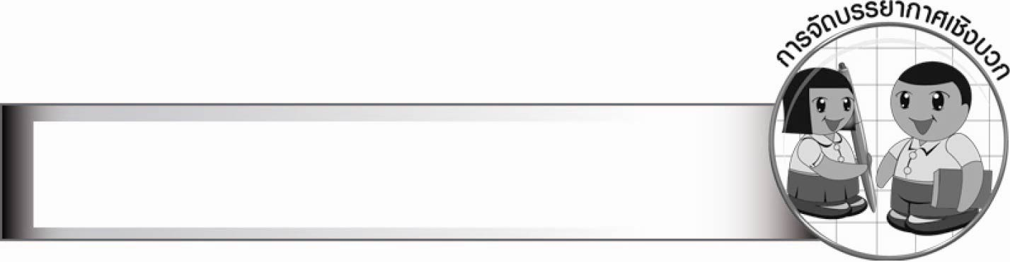
การจัดบรรยากาศเชิงบวก

ให้นักเรียนได้ตอบคำถามแสดงความคิดเห็นอย่างอิสระ ครูให้กำลังใจนักเรียนที่ตั้งใจทำกิจกรรม เสริมแรงนักเรียนที่ทำกิจกรรมได้ดีที่สุดด้วยคำชม และปลอบใจนักเรียนที่ทำงานยังไม่ดี

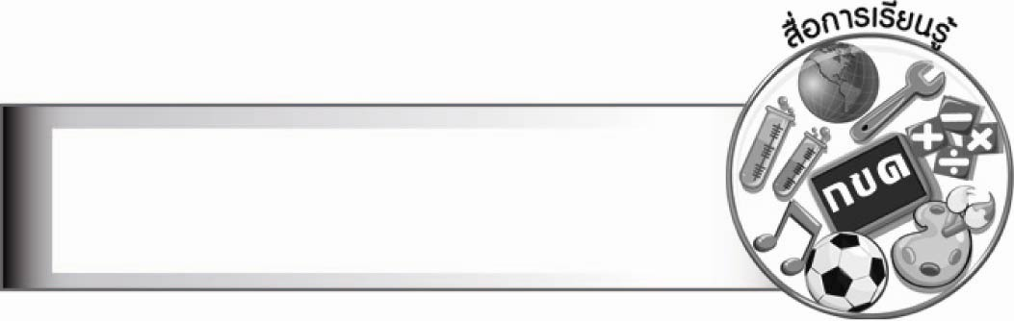
สื่อการเรียนรู้

ข้อความสำหรับคัดลายมือ

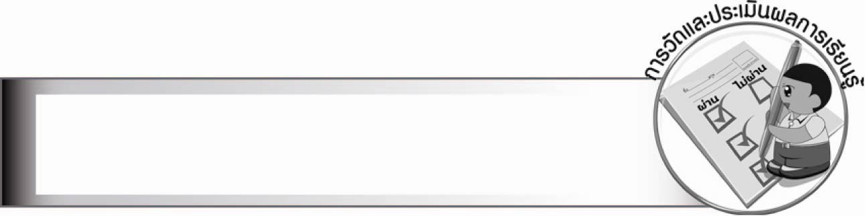
การวัดและประเมินผลการเรียนรู้

๑. วิธีการวัดและประเมินผล
๑.๑ สังเกตพฤติกรรมของนักเรียนในการเข้าร่วมกิจกรรม
๑.๒ สังเกตพฤติกรรมของนักเรียนในการเข้าร่วมกิจกรรมกลุ่ม
๒. เครื่องมือ
๒.๑ แบบสังเกตพฤติกรรมการเข้าร่วมกิจกรรม
๒.๒ แบบสังเกตพฤติกรรมการเข้าร่วมกิจกรรมกลุ่ม
๓. เกณฑ์การประเมิน
๓.๑ การประเมินพฤติกรรมการเข้าร่วมกิจกรรม
ผ่านตั้งแต่ ๒ รายการ ถือว่า ผ่าน
ผ่าน ๑ รายการ ถือว่า ไม่ผ่าน
๓.๒ การประเมินพฤติกรรมการเข้าร่วมกิจกรรมกลุ่ม
คะแนน ๙ - ๑๐ ระดับ ดีมาก
คะแนน ๗ - ๘ ระดับ ดี
คะแนน ๕ - ๖ ระดับ พอใช้
คะแนน ๐ - ๔ ระดับ ควรปรับปรุง

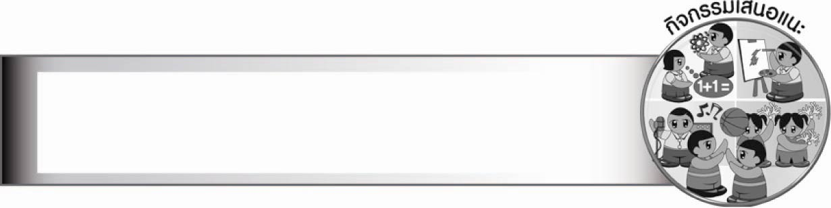
กิจกรรมเสนอแนะ

ให้นักเรียนหาคำขวัญเกี่ยวกับการอนุรักษ์สิ่งแวดล้อม หรือคำขวัญวันเด็ก แล้วนำมาคัดลายมือ

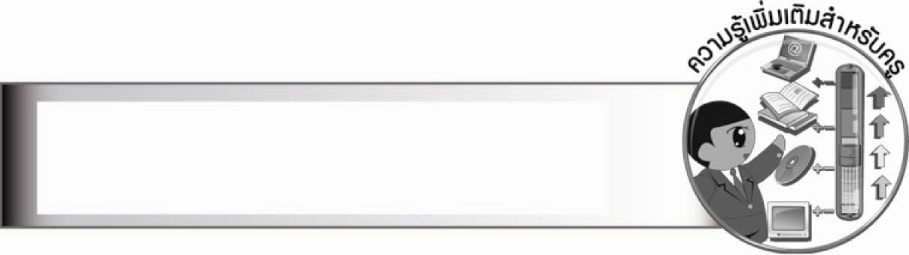
ความรู้เพิ่มเติมสำหรับครู

มารยาทในการเขียน
๑. ไม่พูดคุยกันในระหว่างเขียน
๒. ไม่ขอยืมอุปกรณ์การเขียนจากเพื่อนในขณะเขียน เพราะผู้เขียนต้องการสมาธิในการเขียน
๓. ขณะคัดลายมืออ่านข้อความที่คัดลายมือในใจ ไม่อ่านออกเสียง เพราะรบกวนผู้อื่น
๔. ไม่ลุกจากที่ในขณะคัดลายมือ
๕. ควรทำสมาธิ ก่อนคัดลายมือ
หากครูต้องการแบบอักษรคัดไทยเพิ่มเติม สามารถศึกษาได้จากแบบอักษรสำหรับคัดลายมือของกระทรวงศึกษาธิการที่จัดพิมพ์ไว้

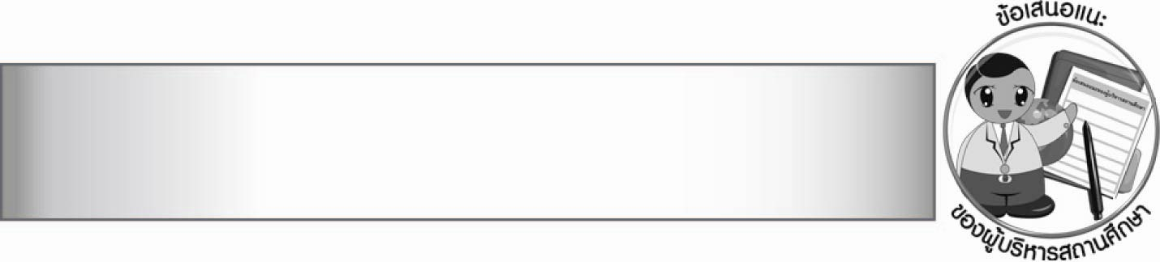
ข้อเสนอแนะของผู้บริหารสถานศึกษา

________________________________________________________________________________
________________________________________________________________________________
________________________________________________________________________________
________________________________________________________________________________
________________________________________________________________________________
________________________________________________________________________________
________________________________________________________________________________
________________________________________________________________________________
________________________________________________________________________________
________________________________________________________________________________
________________________________________________________________________________
________________________________________________________________________________
________________________________________________________________________________
________________________________________________________________________________
________________________________________________________________________________
________________________________________________________________________________
________________________________________________________________________________
________________________________________________________________________________
________________________________________________________________________________
________________________________________________________________________________
________________________________________________________________________________
________________________________________________________________________________
________________________________________________________________________________
________________________________________________________________________________
________________________________________________________________________________

ลงชื่อ________________________ (ผู้บริหารสถานศึกษา)
(_______________________)
_______/________/_______

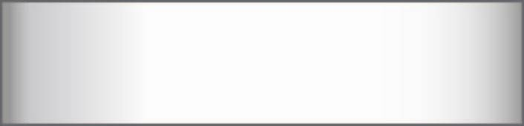
บันทึกหลังการสอน

ผลการจัดการเรียนการสอน

_______________________________________________________________________________
_______________________________________________________________________________
_______________________________________________________________________________
_______________________________________________________________________________
_______________________________________________________________________________
_______________________________________________________________________________

ปัญหา/อุปสรรค

_______________________________________________________________________________
_______________________________________________________________________________
_______________________________________________________________________________
_______________________________________________________________________________
_______________________________________________________________________________
_______________________________________________________________________________

แนวทางแก้ไข

_______________________________________________________________________________
_______________________________________________________________________________
_______________________________________________________________________________
_______________________________________________________________________________
_______________________________________________________________________________
_______________________________________________________________________________

ลงชื่อ________________________ (ผู้บันทึก)
(________________________)
________/_______/_______

